Τάξη B γυμνασίου.

Zώνη Δραστηριοτήτων.

Λούζη Μαρία – Στέλλα Κακουδάκη

Στο μάθημα αυτό θα ερευνήσουμε τα γαλακτοκομικά προιόντα, τη θρεπτική τους αξία καθώς και τους τύπους γάλατος που κυκλοφορούν στην αγορά. Στο επόμενο θα δούμε τις συσκευασίες τα χρώματα και τα σχέδια στην ετικέτα της κάθε συσκευασίας γάλακτος. Θα απαντήσουμε με βάση τις προηγούμενες γνώσεις από άλλα μαθήματα όπως της οικιακής οικονομίας.

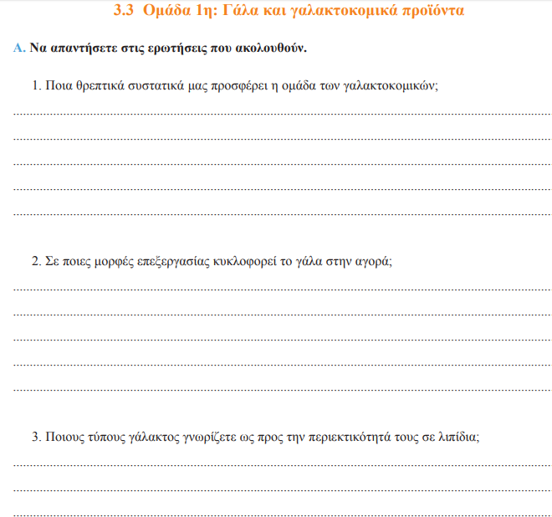

H Ερώτηση 3 εννοεί πόσα λιπαρά είναι το γάλα. Αν είναι πράσινο το καπάκι ή γαλάζιο -μπλέ καπάκι.

Για εξάσκηση μπορείτε να δείτε στο ψυγείο σας ή στο ντουλάπι σας τι γάλα έχετε.

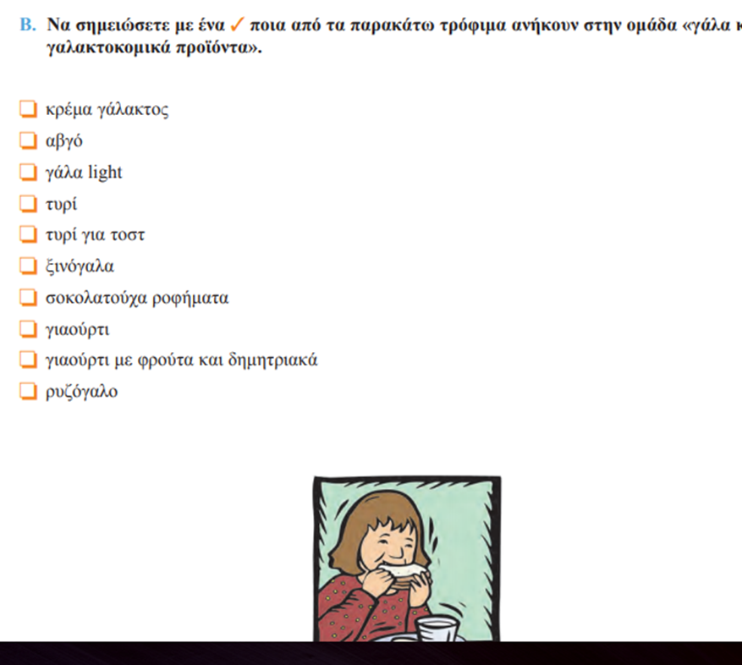

*Εργασία*

*Γράψτε τα γάλατα που θα χρησιμοποιήσετε αυτή την εβδομάδα στο σπίτι σας .*

*Κρατήστε τις συσκευασίες αφού τις πλύνετε.*

*Παρατηρήστε το χρώμα και τα σχέδια της ετικέτας ώστε να είμαστε έτοιμοι για την επόμενη εργασία στη Ζώνη Δραστηριοτήτων.*

*Αναζητήστε στο διαδίκτυο εικόνες από γάλατα που κυκλοφορούν στην Ελληνική Αγορά. Αποθηκεύστε τις εικόνες.*